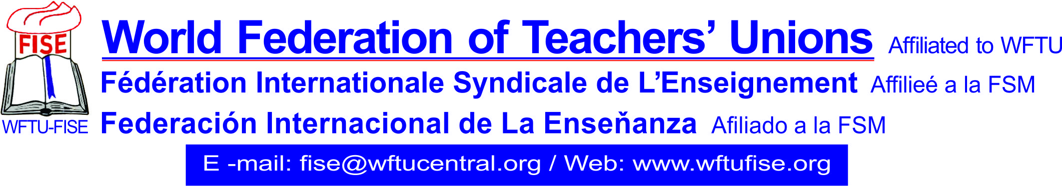
27/9/2018
Προς το Πανεργατικό Αγωνιστικό Μέτωπο στην ΕΛΛΑΔΑ
Συναγωνιστές Συναγωνίστριες
Η Παγκόσμια Συνδικαλιστική Ομοσπονδία Εκπαιδευτικών ΦΙΣΕ μέλος της WFTU παίρνει μέρος στη μεγάλη κινητοποίηση εκπαιδευτικών πρωτοβάθμιας και δευτεροβάθμιας εκπαίδευσης που πραγματοποιείται σε ολόκληρη την Ελλάδα στις 29/9.
Συμφωνούμε και στηρίζουμε τα αιτήματα για διορισμό 25.000 αναπληρωτών, για σταθερή δουλειά με πλήρη δικαιώματα σε όλους τους εκπαιδευτικούς . Συμφωνούμε και στηρίζουμε τα αιτήματα για αποκλειστικά δημόσια και δωρεάν εκπαίδευση η οποία θα καλύπτει τις ανάγκες όλων των μαθητών, θα σέβεται τα δικαιώματα των εκπαιδευτικών και θα καλύπτει τις ανάγκες της εργατικής τάξης για σύγχρονη εκπαίδευση
Στη Γερμανία τα σχολεία ξεκίνησαν με ελλείψεις 40.000 εκπαιδευτικών και με 1 εκατομμύριο παιδιών κάτω από το όριο φτώχειας που δεν μπορούν να αγοράσουν ούτε ένα τετράδιο. Στην Ινδία εκατομμύρια εκπαιδευτικοί απεργούν για να ενταχθούν στο καθεστώς μηνιαίας πληρωμής αφού εργάζονται ως εργολάβοι και πληρώνονται στο τέλος του έργου, αν πληρωθούν!!!
Στη Γουινέα στην Αφρική 2 εκπαιδευτικοί σκοτώθηκαν από σφαίρες αστυνομικών στην τελευταία απεργία τους που κράτησε ένα μήνα και στην οποία πέτυχαν 40% αύξηση στο μισθό τους
Στη Σρι Λάνκα υπάρχουν σχολεία στα οποία διδάσκουν ακόμη και απόφοιτοι δημοτικού αρκεί να βεβαιώσουν ότι γνωρίζουν γραφή και ανάγνωση. Βεβαίως υπάρχουν και σχολεία σύγχρονα στα οποία οι εκπαιδευτικοί είναι υποχρεωμένοι να μοιράζουν στους μαθητές χάπια φαρμακευτικών εταιρειών οι οποίες σε συνεργασία με την κυβέρνηση κάνουν τις επίσημες έρευνες τους.
Στη Γουιάνα για πρώτη φορά απεργούν οι εκπαιδευτικού ύστερα από 24 χρόνια. Στην Ουάσιγκτον τη Βιρτζίνια, Αριζόνα, Οκλαχόμα, Μεξικό Αργεντινή, Κόστα Ρίκα σε όλες τις ηπείρους οι εκπαιδευτικοί είναι αντιμέτωποι με τα αντιεκπαιδευτικά και αντεργατικά μέτρα που επιβάλουν οι κυβερνήσεις προκειμένου να εξυπηρετήσουν την καπιταλιστική οικονομία και τα συμφέροντα των μονοπωλίων και των πολυεθνικών
Οι αγώνες του παγκόσμιου κινήματος κόντρα για να υπερασπιστούμε τα δικαιώματα των εκπαιδευτικών τα δικαιώματα της παγκόσμιας εργατικής τάξης είναι μονόδρομος για όλους μας για το ΠΑΜΕ , για τη ΦΙΣΕ για την ΠΣΟ

Η ΓΡΑΜΜΑΤΕΙΑ

